PROJETO DE LEI Nº 199-C/2025

EMENTA: “Institui o Campeonato de Bairro de Futebol no Município de Itatiaia no calendário esportivo anual e dá outras providências.”

Art. 1º Fica instituído, no âmbito do Município de Itatiaia, a inserção do Campeonato de Bairro de Futebol no calendário esportivo anual, a ser realizado com data e regulamento definidos pelo Poder Executivo Municipal, por meio da Secretaria competente.
Art. 2º O Campeonato de Bairro de Futebol tem por objetivos:
I – Promover a integração social entre os moradores dos diversos bairros do município;
II – Incentivar a prática esportiva e o lazer, contribuindo para a saúde e bem-estar da população;
III – Valorizar e fortalecer as tradições esportivas e culturais de Itatiaia;
IV – Estimular o comércio local e a geração de renda durante a realização do evento.
Art. 3º Caberá ao Poder Executivo, através da Secretaria competente, organizar, regulamentar e divulgar o Campeonato, podendo firmar parcerias com associações de moradores, clubes, entidades privadas e demais instituições que contribuam para o sucesso do evento.
Art. 4º As despesas decorrentes da execução desta Lei correrão por conta de dotações orçamentárias próprias, suplementadas se necessário.
Art. 5º Esta Lei entra em vigor na data de sua publicação.

JUSTIFICATIVA
O presente Projeto de Lei visa resgatar e fortalecer uma importante tradição do Município de Itatiaia: o Campeonato de Bairro de Futebol, que por muitos anos reuniu atletas amadores, famílias e torcedores em torno do esporte, da confraternização e do espírito comunitário.
Além de incentivar a prática esportiva, promovendo saúde, lazer e integração entre os moradores dos diversos bairros, o campeonato movimenta a economia local, gerando oportunidades para o comércio de alimentos, bebidas, materiais esportivos e outros serviços, beneficiando diretamente comerciantes, ambulantes e prestadores de serviço.

Este Campeonato sempre esteve presente no calendário esportivo do município, mas deixou de ser realizado em 3 dos últimos 5 anos. Em 2020 e 2021 por conta da Pandemia de COVID e este ano (2025) com alegação de obras no Estádio Municipal Antônio Correa, o que causou comoção social pela falta do evento esportivo.
A retomada e oficialização deste evento contribuem para reforçar a identidade cultural e esportiva de Itatiaia, preservando uma tradição que marcou gerações e fomentando a participação popular em atividades saudáveis e inclusivas.
Diante da relevância social, esportiva e econômica da proposta, conto com o apoio dos nobres pares para a aprovação deste Projeto de Lei, que certamente trará benefícios concretos para toda a comunidade itatiaiense.

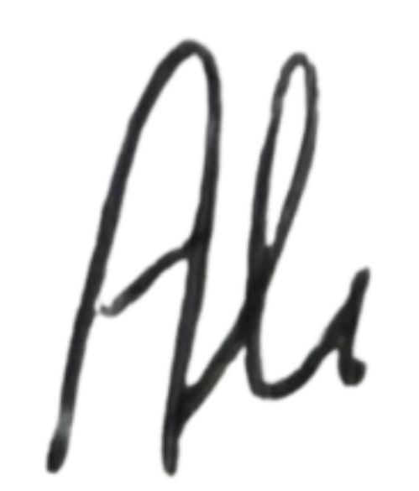
Itatiaia-RJ, 18 de setembro de 2025

__________________________________
Alex Gomes da Silva

